Universidade Federal do Amazonas - UFAM

**DeviMap – MiGuia**

**Documentação Geral**

**Elaborado por: Adiel Wesley Bezerra da Silva**

**Felipe Brasil Guimarães**

**Isabelly Rohana Oliveira**

**Max Simões dos Santos**

Tipo Empresa: Estudantil

MANAUS

2016

Sumário

Sumário 2

1 Descrição 3

2 Especificações 3

3 Arquitetura do Sistema 3

4 Diagrama de Casos de Uso 4

5 Protótipo de Telas 5

6 Apêndice 7

# Descrição

O miGuia é um sistema que orienta deficientes visuais em ambientes internos desconhecidos. Ele é composto por um dispositivo acoplado à bengala do deficiente visual e um aplicativo para plataforma Android. Esse dispositivo visa reconhecer trajetos por meio de tecnologia de comunicação por campo de proximidade, conhecida com RFID (Radio-Frequency Identification); o aplicativo é responsável pela interação entre o deficiente visual e o sistema.

O usuário, inicialmente, descreve por comado de voz para o aplicativo o destino desejado dentro do ambiente em que está. Em seguida, recebe instruções em áudio sobre quais direções deve seguir para chegar ao destino informado. As instruções são continuas até o usuário ter chegado ao ponto exato de destino que determinou.

O dispositivo acoplado à bengala reconhece um conjunto de etiquetas capazes de responder ao sinal de rádio enviado pelo dispositivo, as quais são chamadas de *tags* RFID’s e estão acomodadas no piso do ambiente. Cada *tag* funciona como um identificador do local onde está posicionada. O dispositivo reconhece as *tags* que estão no caminho do deficiente visual e as utiliza para localizar o deficiente dentro do ambiente a fim de guiá-lo até o seu destino.

# Especificações

O dispositivo acoplado na bengala é composto por uma placa Arduino UNO unida a um módulo Bluetooth HC-05 e a um módulo leitor de tecnologia RFID RC522.

# Arquitetura do Sistema

O sistema de software é composto de um módulo reconhecedor de tags, a aplicação Android e um web service responsável por recuperar mapas de ambientes internos armazenados em um servidor (ver Figura 1).

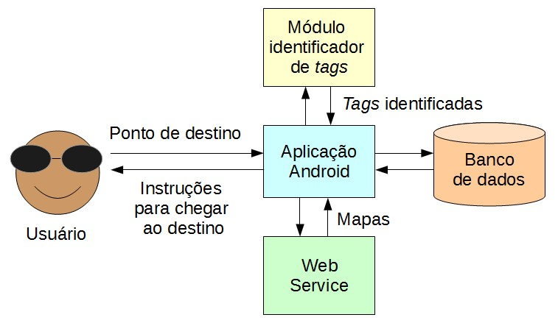

Figura 1: Diagrama de blocos do miGuia

O módulo reconhecedor de tags é a parte do software que executa na placa Arduino. Ele coleta os identificadores das tags detectadas pelo dispositivo e os envia para a aplicação Android.

A aplicação Android, por sua vez, usa o identificador de cada tag detectada para localizar o deficiente visual dentro do ambiente, utilizando como referência um mapa que contém a localização de todas tags.

Os mapas de todos os ambientes internos onde foram instaladas trilhas de tags ficam armazenados em um servidor. A aplicação se comunica com o web service para que o mapa de tags necessário no momento seja transferido para o smartphone. Após receber o mapa, a aplicação Android o armazena no banco de dados local.

Tendo disponível o mapa necessário, a aplicação Android está pronta para receber requisições do usuário sobre orientação até um destino desejado. Então, o usuário pode informar um ponto de destino dentro do ambiente que a aplicação encontrará uma rota entre o local onde o cego está e o local de destino informado. Em seguida, a aplicação fornecerá instruções em áudio sobre a direção que o usuário deve seguir para chegar ao destino.

# Diagrama de Casos de Uso

A aplicação Android do sistema permite a execução dos seguintes casos de uso: Cadastrar no Sistema (feito de forma automático), Conectar com Dispositivo Reconhecedor de Tags e Solicitar Orientação Até Destino (ver Figura 2).

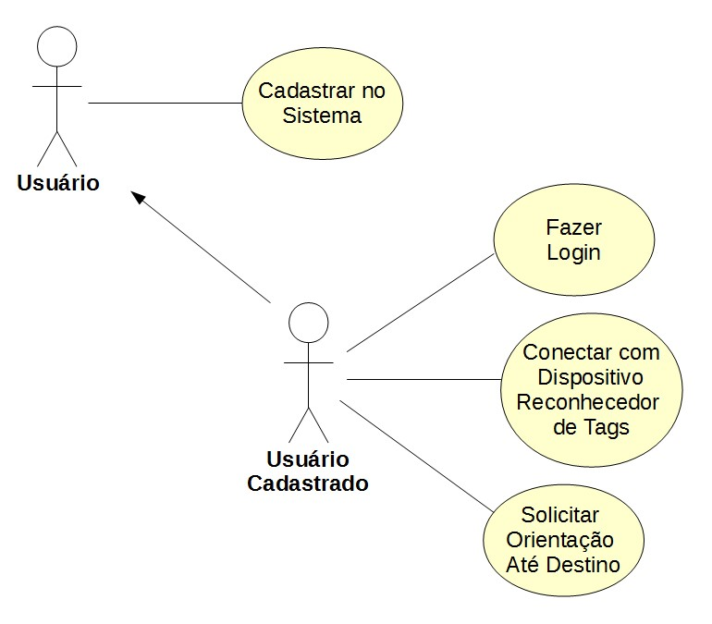

Figura 2: Diagrama de Casos de Uso da aplicação Android do miGuia

Um usuário cadastrado pode logar no sistema, conectar o smartphone ao dispositivo acoplado à bengala e solicitar orientação até um destino dentro de um ambiente mapeado com trilhas de *tags* RFID’s.

# Protótipo de Telas

Tela Inicial

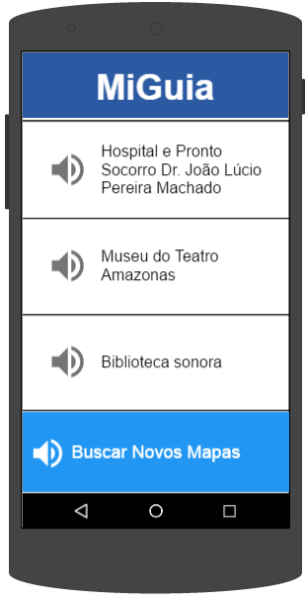

Tela de Novos Mapas

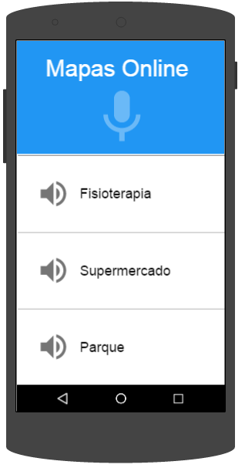

Tela de Execução

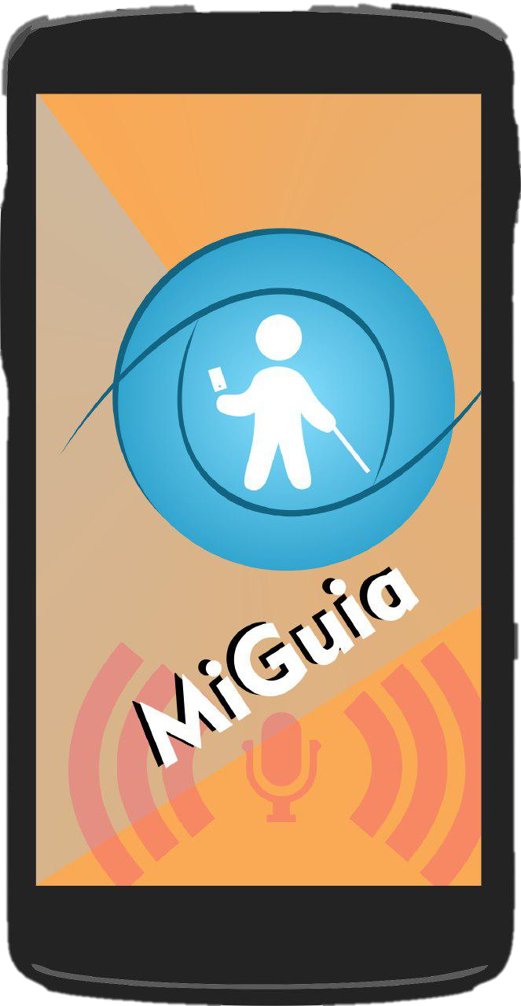

# Apêndice

**1 – Sumário executivo**

**1.1 - Resumo**

A Devimap é uma empresa voltada para soluções que visam melhorias a pessoas portadoras de deficiência visual, com ideias a partir de ferramentas e tecnologias mais atuais do mercado.

O produto inicial é um dispositivo acoplado à bengala usual dos portadores e um aplicativo gerencial móvel para Android, chamado de MiGuia. Com este produto em mãos, o usuário poderá se deslocar em ambientes internos (como shoppings centers, supermercados), sobre um piso tátil, recendo orientações via voz advindo do aplicativo.

A empresa está localizada na Universidade Federal do Amazonas, com capital de investimento repartido entre partes, diretamente proporcional à porcentagem adquirida por cada sócio.

**1.2 – Dados dos empreendedores**

**Sócio 1**:

|  |  |
| --- | --- |
| **Nome** | Felipe Brasil Guimarães |
| **Endereço** | Rua.D Quadra 6 Conj. Jardim Paulista |
| **Cidade** | Manaus |
| **Estado** | Amazonas |

|  |
| --- |
| **Perfil:** |
| Graduando em Engenharia da Computação pela Universidade Federal do Amazonas. |
| **Atribuições:** |
| Desenvolvedor do produto e atuador na área de coordenação |

**Sócio 2:**

|  |  |
| --- | --- |
| **Nome** | Adiel Wesley Bezerra da Silva |
| **Endereço** | Rua Raul de Azevedo, Santo Antônio |
| **Cidade** | Manaus |
| **Estado** | Amazonas |

|  |
| --- |
| **Perfil:** |
| Graduando em Ciência da Computação pela Universidade Federal do Amazonas. |
| **Atribuições:** |
| Desenvolvedor do produto |

**Sócio 3:**

|  |  |
| --- | --- |
| **Nome** | Max Simões dos Santos |
| **Endereço** | Rua Japão, 98 - Bairro Flores |
| **Cidade** | Manaus |
| **Estado** | Amazonas |

|  |
| --- |
| **Perfil:** |
| Graduando em Engenharia da Computação pela Universidade Federal do Amazonas. |
| **Atribuições:** |
| Desenvolvedor do produto |

**Sócio 4:**

|  |  |
| --- | --- |
| **Nome** | Isabelly Rohana Barbosa de Oliveira |
| **Endereço** | Avenida Margarita n. 2374 q. 160-A – Nova Cidade |
| **Cidade** | Manaus |
| **Estado** | Amazonas |

|  |
| --- |
| **Perfil:** |
| Graduando em Ciência da Computação pela Universidade Federal do Amazonas. |
| **Atribuições:** |
| Desenvolvedor do produto |

**Sócio 5:**

|  |  |
| --- | --- |
| **Nome** | Eduardo James Pereira Souto |
| **Endereço** | Rua Rodrigo Otávio |
| **Cidade** | Manaus |
| **Estado** | Amazonas |

|  |
| --- |
| **Perfil:** |
| Possui especialização em Administração de Empresas pela Fundação Getúlio Vargas (1995), mestrado em Ciências da Computação pela Universidade Federal de Minas Gerais (2001) e doutorado em Ciências da Computação pela Universidade Federal de Pernambuco (2007). Atualmente é Professor Adjunto do Instituto de Computação (ICOMP) da Universidade Federal do Amazonas (UFAM) onde atua como professor, pesquisador e orientador na graduação, mestrado e doutorado. |
| **Atribuições:** |
| Supervisor e Orientador |

**1.3 – Missão da Empresa**

Pouco adianta estabelecimentos utilizarem pisos tátil com identificadores em escritura em Braile. Seria um processo gigantesco entrar em um supermercado, lendo identificação por identificação, até chegar a seção desejada. O aplicativo MiGuia veio como uma solução plausível a este problema. Com as tags devidamente inseridas no piso tátil e um dispositivo-leitor acoplado na bengala responsável pela leitura das etiquetas para o smartphone, o aplicativo é capaz de guiar o usuário até o destino requerido, informando-lhe todas as direções necessárias para isso.

**1.4 – Setor da Atividade: Serviços**

**1.5 – Forma Jurídica: Sociedade Limitada**

**1.6 – Fonte de Recursos:**

O investimento inicial será dado pela Universidade Federal do Amazonas para a obtenção de toda a parte de hardware do produto.

**2 – Análise de Mercado**

**2.1 - Clientes**

O público alvo está voltado aos estabelecimentos e a pessoas portadoras de deficiência visual, parcial ou total. Esta dualidade é vista: para parte dos estabelecimentos - em fornecer serviços de mapeamento das tags a fim de atrair clientes portadores de deficiência visual; para parte dos usuários – ter o dispositivo portátil e o aplicativo para se locomover nos ambientes internos cadastrados.

**2.3 – Concorrentes**

Há poucos concorrentes disponíveis no mercado utilizando a mesma tecnologia. A Grande maioria contém ideias diferentes como:

1. **Be My Eyes** → App de videos chamada. Permite que um usuário de baixa visão ligue a câmera e peça a um voluntário de qualquer lugar do mundo que descreva o que vê na tela.
2. **BlindSquare →** disponibiliza informações sobre localização, indica pontos de interesse e fornece rotas. Por comandos de voz, o usuário pode ter acesso a dados colhidos por meio de um sistema de GPS e bússola.

**2.4 – Diferencial do Produto**

O grande diferencial do produto em relação a outros é a possibilidade de ausência na utilização de rede de Internet. Nosso usuário pode baixar mapas devidamente cadastradas e usufruir dento do estabelecimento sem qualquer gasto de dados.

**3 – Plano de Marketing**

**3.1 – Produtos e Serviços**

O produto possui o nome de MiGuia. Ele é composto por dispositivo que se acopla a bengala e o aplicativo para plataforma Android.

**3.2 – Estratégias Promocionais**

Para a DeviMap, o maior parâmetro da utilização do produto é o piso tátil. Tanto ambientes privados como públicos poderão ser acobertados pela empresa. Aos poucos, estabelecimentos privados estão aderindo ao piso, mas em vias públicas, como estações de metrôs, de trens, entre outros, esse tipo de piso já é visto com mais frequência.

Assim, a empresa apresentará em uma feira a fim de atrair clientes interessados na ideia, explanando o manuseio da bengala e o funcionamento do aplicativo.

**3.3 – Localização do Negócio**

|  |  |
| --- | --- |
| **Endereço:** | Avenida Rodrigo Otávio |
| **Bairro:** | Coroado |
| **Cidade:** | Manaus |
| **Estado** | Amazonas |
| **Fone:** | (92) 98147-2856 |

**4 – Plano Operacional**

**4.1 – Quantidades de Produtos para comercialização**

Inicialmente, a empresa apenas possui um protótipo pronto para uso, não comercializado. As produções irão depender das demandas.

**4.2 – Necessidade Pessoal**

|  |  |  |
| --- | --- | --- |
| **No** | **Cargo/Função** | **Qualificação necessária** |
| 1 | Desenvolvedor de Aplicativo Móvel. | Ter conhecimento de Programação em Android. |
| 2 | Desenvolvedor de WebService. | Saber Criar um Web Service. |
| 3 | Desenvolvedor de Hardware. | Ter conhecimento em circuitos eletrônicos. |

**5 – Avaliação Estratégica**

|  |  |  |
| --- | --- | --- |
|  | **Fatores Internos** | **Fatores Externos** |
| **Pontos Fortes** | Força  Uso sem o gasto de dados de internet, ou seja, utilização off-line.  Baixo Custo. | Oportunidade  Aumento da utilização de pisos tátil em ambientes comerciais e públicos. |
| **Pontos Fracos** | Fraquezas  Leitor de Tags de maior distância a baixo custo. | Ameaça  Baixa Demanda. |